Открытый урок «Свойства логарифмов»
10 класс
(работа в группах постоянного состава)
учитель Елена Александровна Малежик ГБОУ СОШ №119 Санкт-Петербург
Цели: - ввести и доказать свойства логарифмов
- научить применять свойства логарифмов при упрощении выражений и решении уравнений

- вырабатывать у учащихся навыки взаимодействия
- воспитывать культуру речи при изложении научного материала
Ход урока: 1. При входе в класс учащиеся вытаскивают цветные фишки красные, жёлтые, синие и зелёные из непрозрачного мешка. Это случайное деление на группы для работы на уроке. С группами будут работать «МАСТЕРА» (сильные учащиеся класса, которые умеют доходчиво объяснять материал) . Информацию «МАСТЕРА» получают заранее и прорабатывают её.
2. Объявление темы урока и объяснение зачем каждый тащил цветную фишку. Каждая группа заполняет маршрутный лист, куда МАСТЕРА будут ставить «+» и « - « каждому участнику группы за решение или не решение практических вопросов.
3. Фронтальная работа с классом на повторение определения логарифма:
- Дайте определение логарифма?
-Запишите виде логарифмического равенства на доске работают «МАСТЕРА»:
им вручаются ленточки разных цветов, чтобы определить какая группа куда идёт.
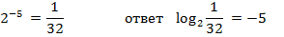
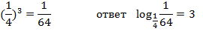
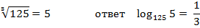
4. «Мастера» занимают позиции в классе и на первом этапе учащиеся рассаживаются к «мастерам» своего цвета. Ленточка и фишка должны совпадать. «Мастера» излагают свойство, а учащиеся конспектируют. Затем в группах раздаются тренировочные карточеи для практического применения изложенного свойства. «Мастер» проверяет ответ и выставляет в маршрутный лист «+» или «-«, даёт подсказку. Темп быстрый, на этап отводится 7 минут.

№ | Фамилия | Сумма логарифмов | Разность логарифмов | Степень числа логарифма | Степень основания логарифма
1
2
3
4
5
6

№ | Фамилия | Сумма логарифмов | Разность логарифмов | Степень числа логарифма | Степень основания логарифма
1
2
3
4
5
6

№ | Фамилия | Сумма логарифмов | Разность логарифмов | Степень числа логарифма | Степень основания логарифма
1
2
3
4
5
6

ТЕОРЕМА 4 ПЕРЕХОД К НОВОМУ ОСНОВАНИЮ
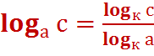 при а > 0, а ≠ 1, к > 0, к ≠ 1, в >0, с >0

Докозательсьво:
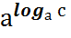=С прологарифмируем равенство по основанию К

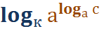 = 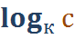 ;

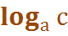 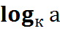 = 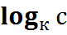
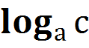 = 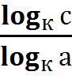

СВОЙСТВО №1 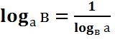

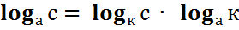
СВОЙСТВО №2

ТЕОРЕМА 3 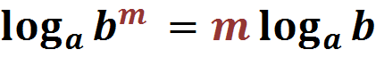
при a>0, a≠1, b>0
доказательство:
возвести в степень основное логарифмическое тождество
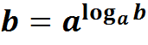
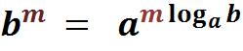
по определению логарифма получаем, что показатель
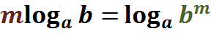
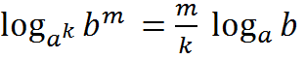 при a>0, a≠1,b>0

Доказательство:

Пусть 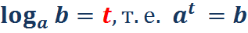

Возведём равенство в степень m
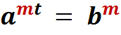,сделаем равносильное преобразование
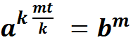 по определению логарифма
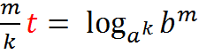 ; 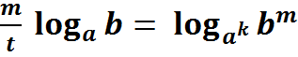

ТЕОРЕМА 2
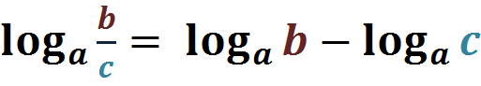 ,
при b>0, c>0, a>0, a≠1
доказательство:
пусть 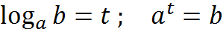
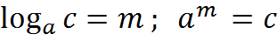
-------------разделим равенства
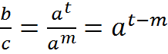 прологарифмируем по основанию а
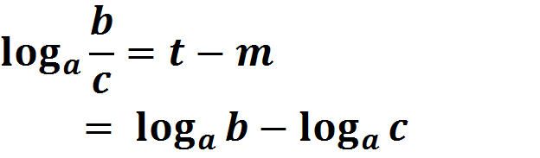

ТЕОРЕМА 1
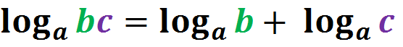
При a>0, a≠1, b>0, c>0,

Доказательство:
Пусть 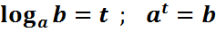
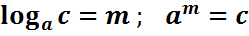
-------------------перемножим равенства
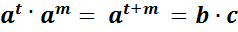
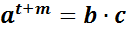 по определению логарифма
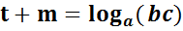
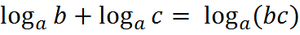

Определение: логарифмом положительного числа b по основанию a (где a>0; a≠1), называется показатель степени, в которую надо возвести число a, чтобы получить число b

Карточки для ТЕОРЕМЫ 1
- 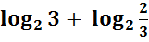
- 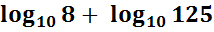
- 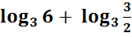
- 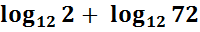
- 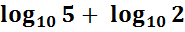
- 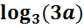

Карточки для ТЕОРЕМЫ 2
- 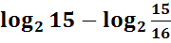
- 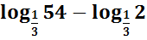
- 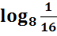-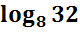
- 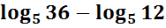
- 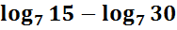
- 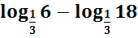

Карточки для ТЕОРЕМЫ 3
- 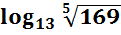
- 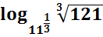
- 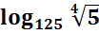
- 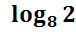
- 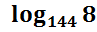
- 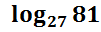

Карточки для ТЕОРЕМЫ 4
- Выразите по основанию 7 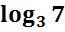
- 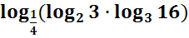
- 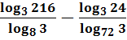
- 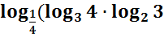
- Выразите по основанию 7 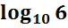

Оборудование урока:
- Карточки мастеров с теоретическим материалом
- Маршрутные листы
- Карточки с карточками для закрепления формул
- Цветные фишки и цветные ленточки для мастеров
- Свисток или таймер

Закрепление материала:
Учащиеся рассаживаются на свои места. На доске задание
Решить уравнение:
На доске работает сильный ученик. ( ответ: )
Домашнее задание: § 15-16, №293-295; 297(2,3)

